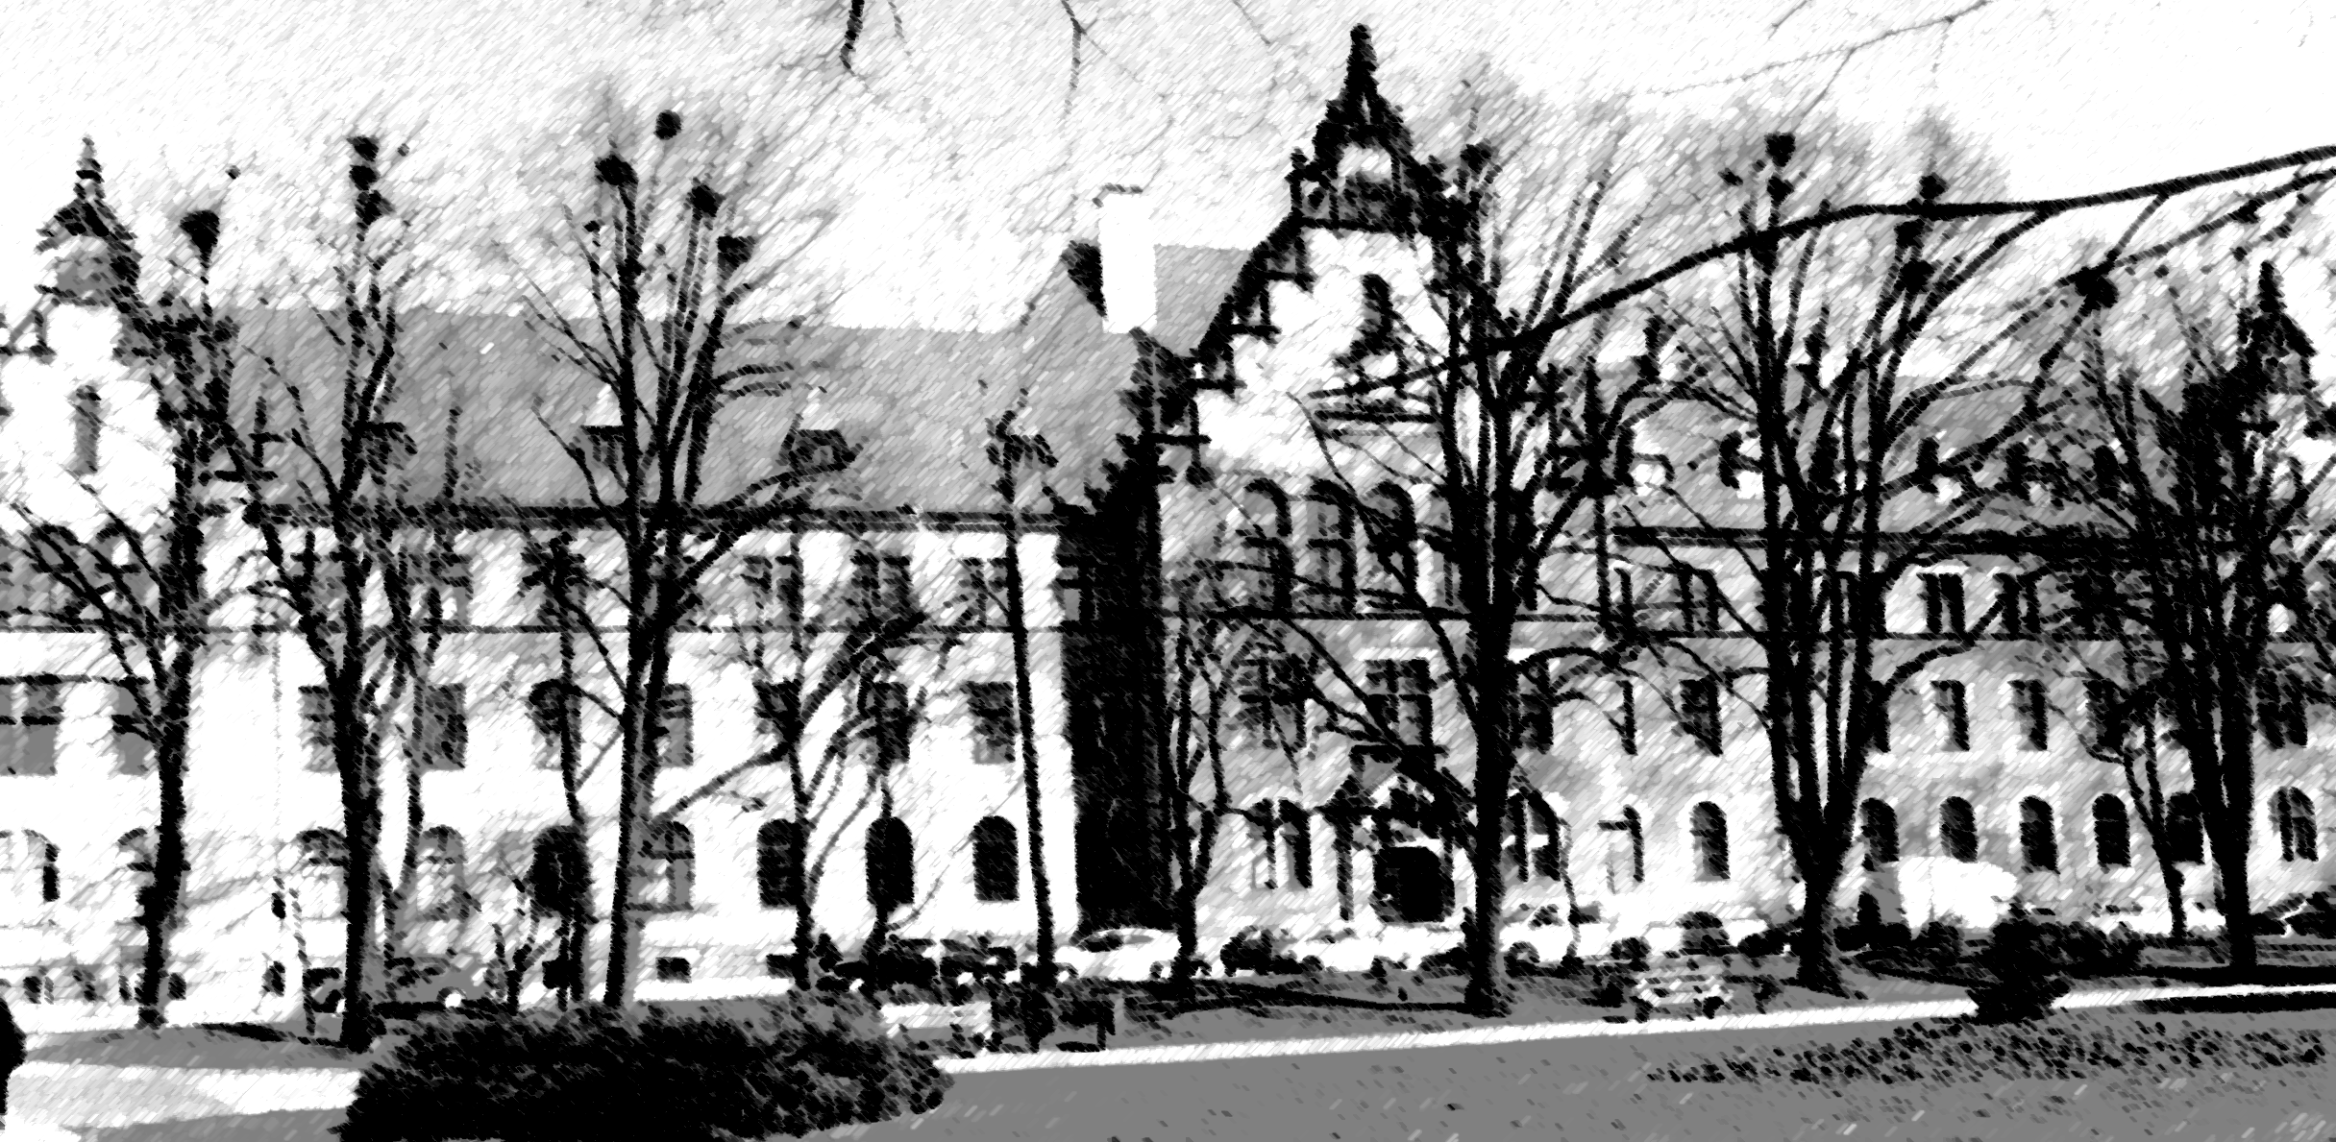
SĄD REJONOWY
W INOWROCŁAWIU

88-100 Inowrocław, ul. G. Narutowicza 42, tel./fax. (0-52) 359-26-00

G-205-2/10 Inowrocław, 09.09.2010r.

Zakład Prodkcyjno-Hadlowo-Usługowy
„ZAWMET”
Zawierucha Jarosław
ul. Marcinkowskiego 82A
88-100 Inowrocław

Dotyczy: postępowania o udzielenie zamówienia publicznego
„ Na wykonanie zabudowy parkingowej zaplecza Sądu Rejonowego
w Inowrocławiu przy ul. G. Narutowicza 42”.

Działając na podstawie art. 24 ust. 2 pkt. 4 ustawy z dnia 29 stycznia 2004 r. Prawo zamówień publicznych tekst jednolity Dz. U. z 2007 r. Nr 223, poz.1655 z póź. zm. Zamawiający: Sąd Rejonowy w Inowrocławiu wyklucza niżej wymienionego Wykonawcę z udziału w prowadzonym postępowaniu:

- Zakład Produkcyjno-Handlowo-Usługowy „ZAWMET” Zawierucha Jarosław,
ul. Marcinkowskiego 82A, 88-100 Inowrocław

Uzasadnienie
Podstawa faktyczna:
Wykonawca pomimo wysłanego faksem – w dniu 06.09.2010r. wezwania do uzupełnienia dokumentacji na potwierdzenie spełnienia warunków udziału w postępowaniu do dnia 08.09.2010r. do godz. 13.oo - nie złożył dokumentów potwierdzających spełnienie warunku udziału w postępowaniu określonego w pkt. 5.2. - SIWZ.

Podstawa prawna:
Ustawa z dnia 29 stycznia 2004 roku - Prawo zamówień publicznych art. 24 ust.2 pkt. 3 (Dz. U. z 2007 roku Nr 223, poz. 1655).

Jednocześnie na podstawie art. 24 ust. 4 cyt. Ustawy Zamawiający uznaje ofertę tegoż Wykonawcy za odrzuconą.

Zatwierdził:
Kierownik Finansowy Sądu
mgr Maria Radzimska

